Отчет о проделанной работе МБУ ДК «Восток»
за период с 22 августа по 28 августа 2022 года

23.08 размещена онлайн-публикация «Русские народные промыслы». Русские народные промыслы, ставшие визитной карточкой страны, зародились в глубокой древности, но по сей день пользуются большой популярностью. Публикация повествует о многообразии народного творчества. Это наша культура, наше наследие, поэтому каждый гражданин своей страны должен об этом знать.
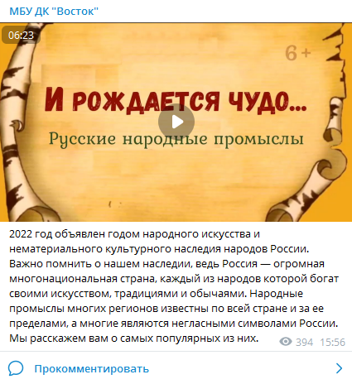

25.08 в кинотеатре Дома культуры «Восток» состоялся бесплатный мультипликационный показ «Малыш и Карлсон». Добрый советский мультик никого из юных кинозрителей не оставил равнодушным.
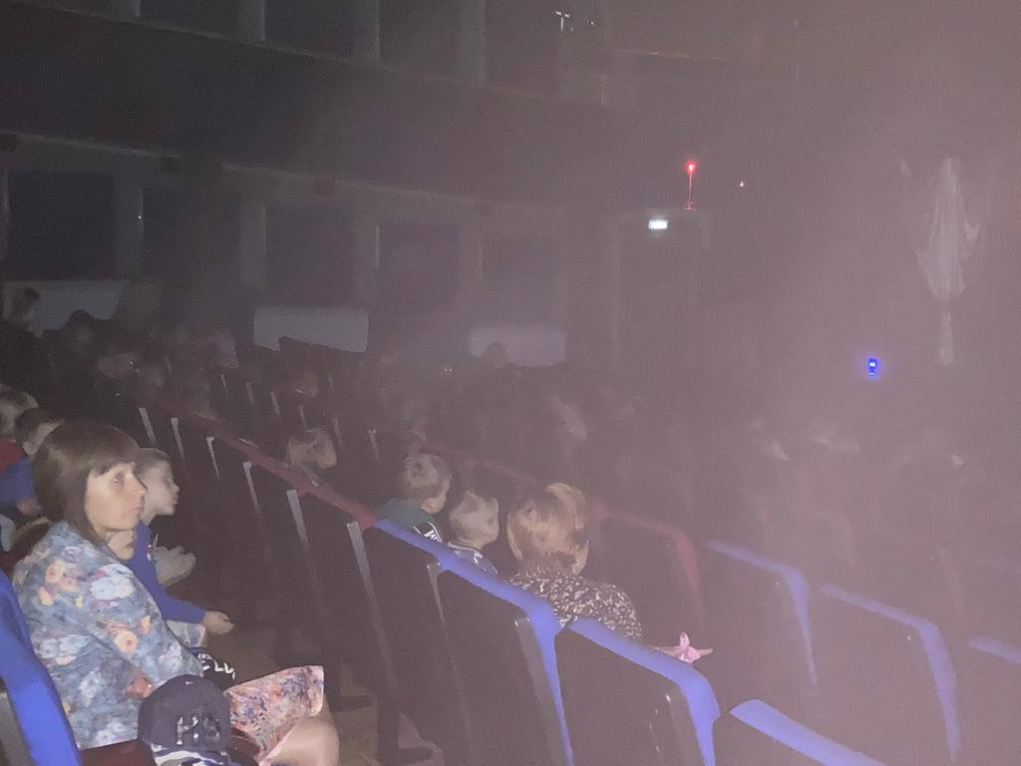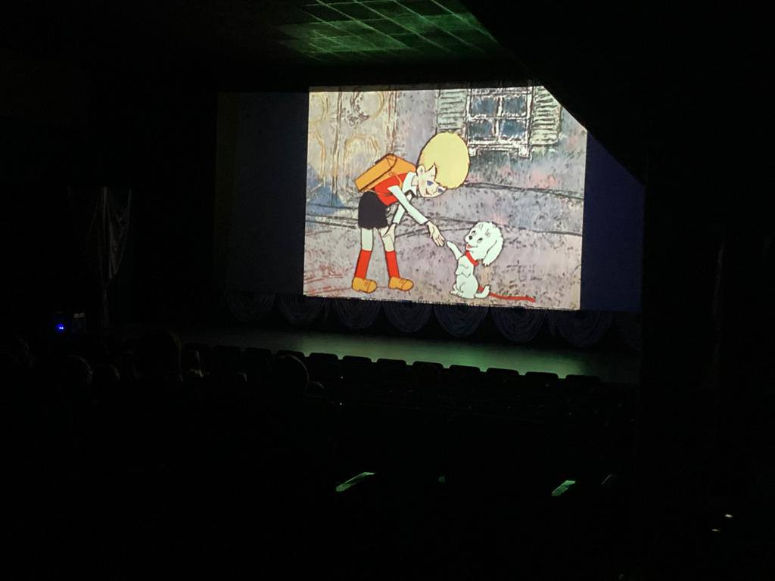

26.08 в малом зале Дома культуры «Восток» состоялась детская игровая программа «Под лучами солнышка». Встреча получилась немногочисленная, но теплая. Детям понравилось петь, играть и дарить друг другу тепло своей души.

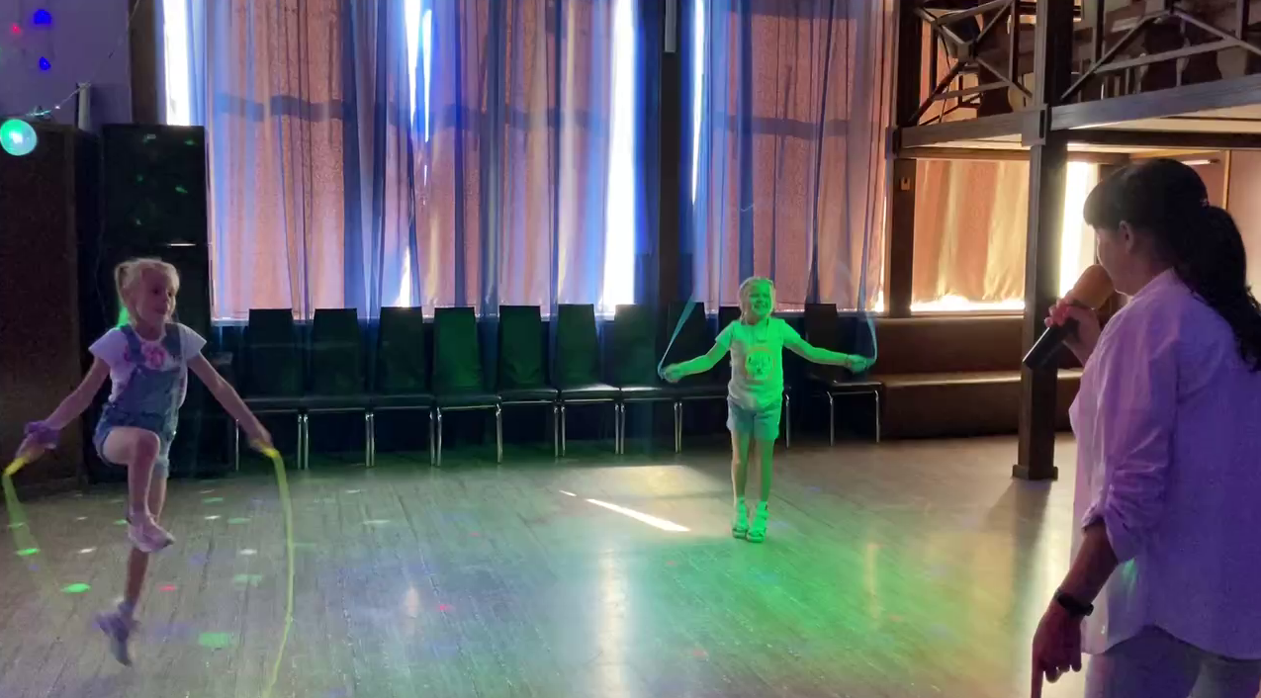

26.08 размещена рнлайн-публикация детской игровой программы «Под лучами солнышка».
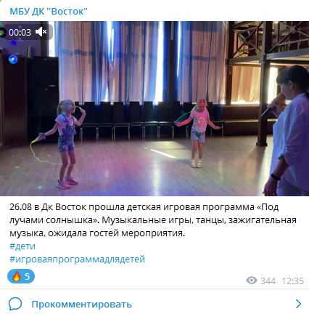

27.08 на городской площади состоялась традиционная субботняя «Зарядка Чемпионов». Участники не поленились встать пораньше и прийти, для того, чтобы получить заряд бодрости на целый день.
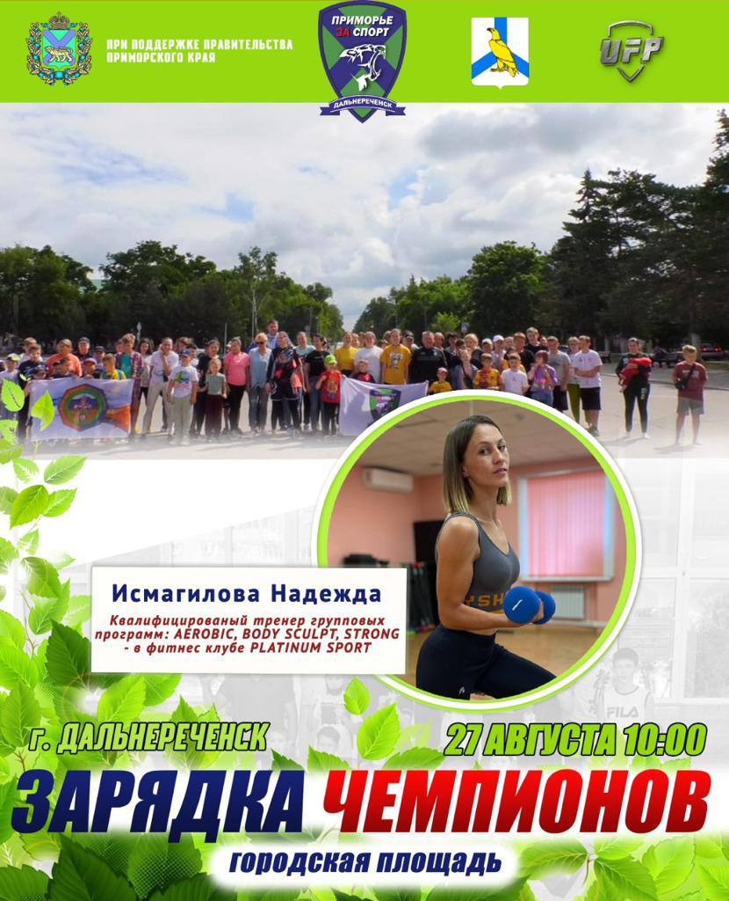
27.08 в малом зале Дома культуры «Восток» состоялся досуговый проект «Добрая суббота». Очередной выпуск проекта прошел превосходно, встреча получилась интересной и насыщенной.
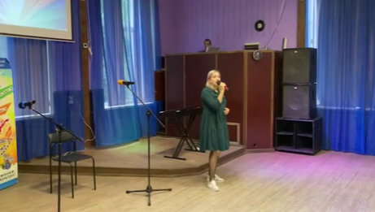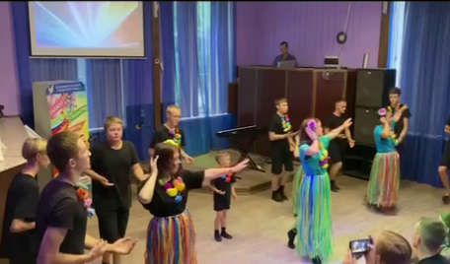
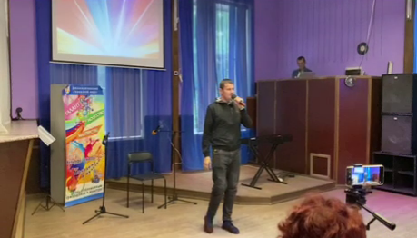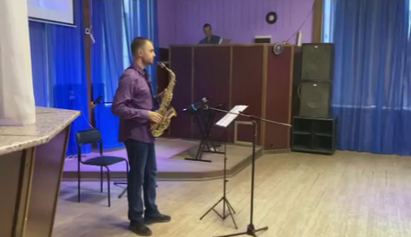

27.08 с 18-00 стартовала Всероссийская акция «Ночь кино». На выбор зрителей было представлено три самых значимых российских фильма 2021 и 2022 гг.: «Последний богатырь: Посланник Тьмы», «Чемпион мира» и «Пара из будущего».

Отчет о проделанной работе Клуба «Космос» село Грушевое

22.08 в клубе «Космос» прошла акция для жителей села «Российский триколор – звучит гордо» ко Дню государственного флага России».

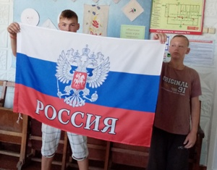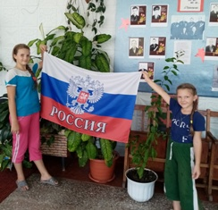

23.08 в клубе «Космос» провели час информации для детей и подростков «Безопасное колесо» в рамках акции «Безопасное детство». Напомнили участникам мероприятия о безопасной езде по дорогам на велосипедах, роликах, скутере.
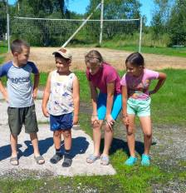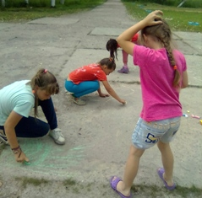
23.08 размещена онлайн-публикация «Памяти героев Сталинградской битвы» ко 80-летней годовщине битвы за город Сталинград.

24.08 в клубе «Космос» прошла викторина для детей и подростков «Равнение на знамя». Вопросы были из истории флага России.

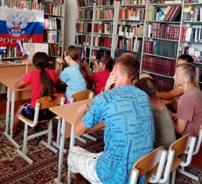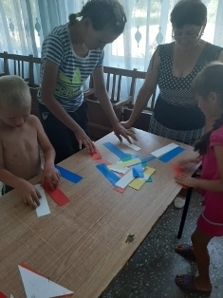

26.08 в клубе «Космос» провели игровую программу для детей «Волшебные вещи». Участники мероприятия отгадывали загадки, соревновались в конкурсах.

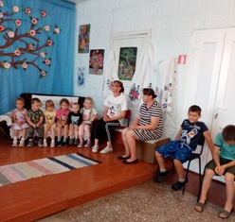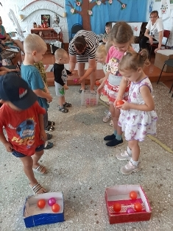

27.08 в клубе «Космос» села Грушевое организовали ролевые игры для детей и подростков «Вопрос - ответ». Тема вопросов: отношения в коллективе, что такое дружба.

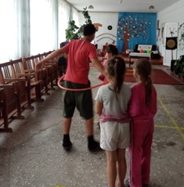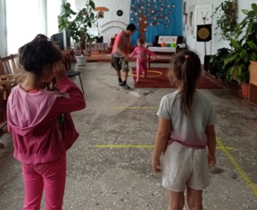

27.08 в клубе «Космос» прошло досуговое мероприятие «Вечер забытых танцев» в рамках проекта «Добрая суббота». Звучала зажигательная музыка. Мероприятие прошло в дружной и веселой атмосфере.
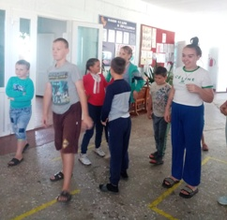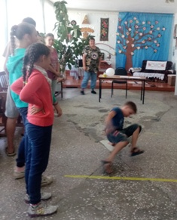

Отчет проделанной работе Лазовского клуба филиала МБУ ДК «Восток»

24.08 размещена онлайн-публикация «Ах лето, лето». В публикации были представлены летние пейзажи.

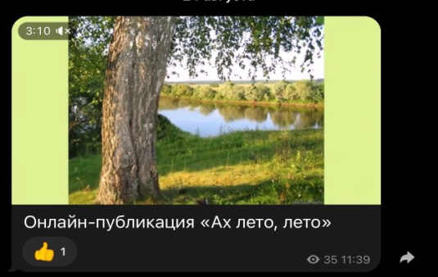

24.08 в Лазовском клубе проведена познавательная программа для детей «Босоногое детство военной поры». Участникам программы познакомились и узнали историю юных героев Великой Отечественной Войны.

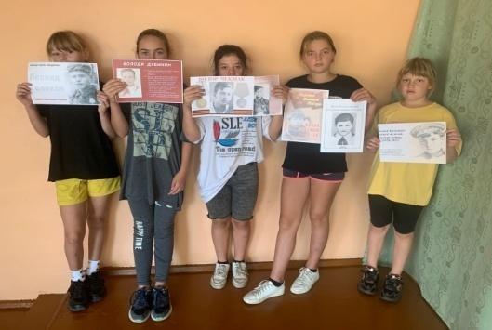

24.08 в Лазовском клубе проведена игровая программа для детей «Путешествие в страну правил дорожного движение». В игровой форме участники программы вспомнили основные правила дорожного движения, полученые знания закрепили в своих рисунках.

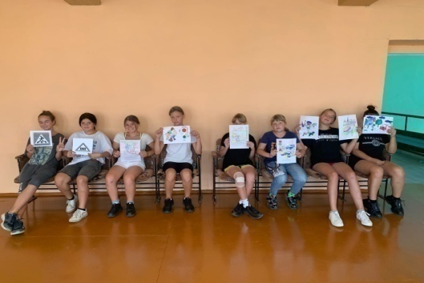
27.08 в Лазовском клубе прошла детская дискотека «До свидание лето». В последние летние деньки под веслые песни и танцы юные гости программы попрощались с летом.

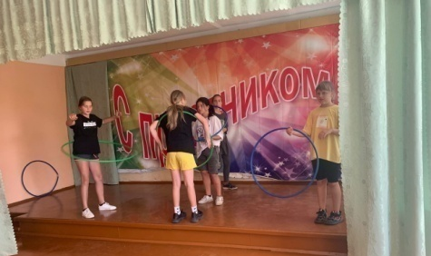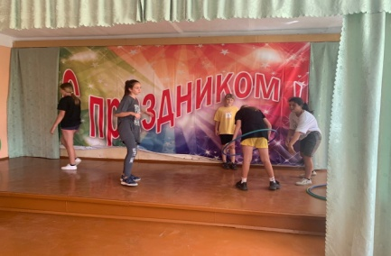

27.08 на площади села Лазо проведен исторический час «Вечная память» в рамках проекта «Никто не забыт,ничто не забыто». Неравнодушные жители села почтили погибших односельчан в годы Великой Отечественной войны минутой молчания.

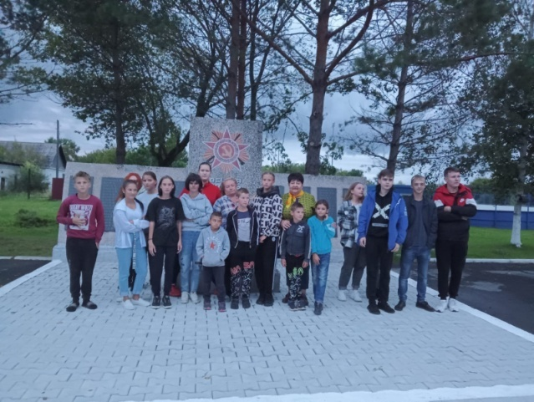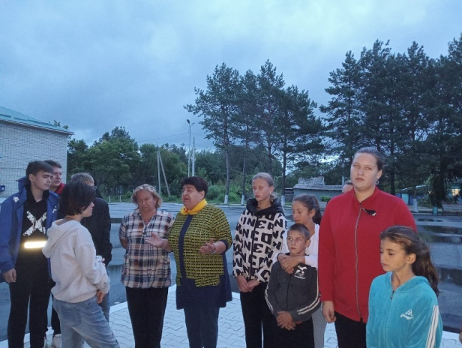

Отчет о проделанной работе ДК имени В. Сибирцева

22.08 была проведена развлекательная программа «Бегом к здоровью». Участники выполняли спортивные упражнения, соревновались в ловкости.

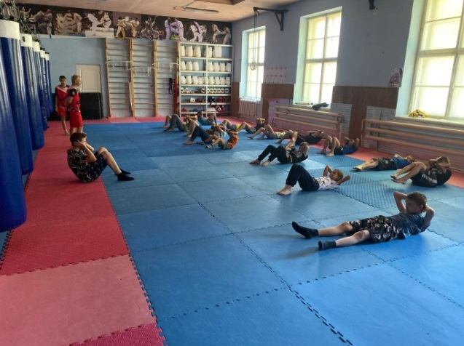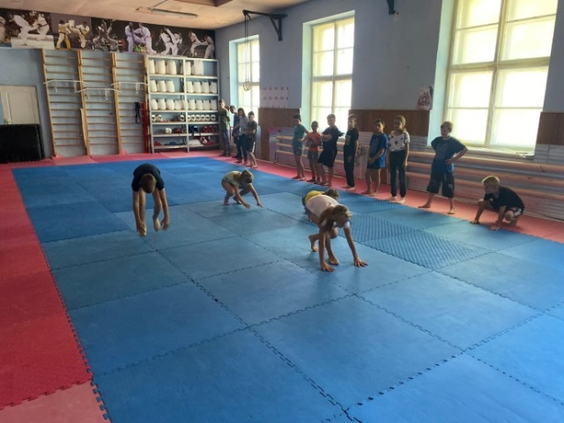

22.08 ко Дню государственного флага России была размещена онлайн-публикация «Три цвета России!». Она повествует об истории создания триколора, и что значит каждый из его цветов.
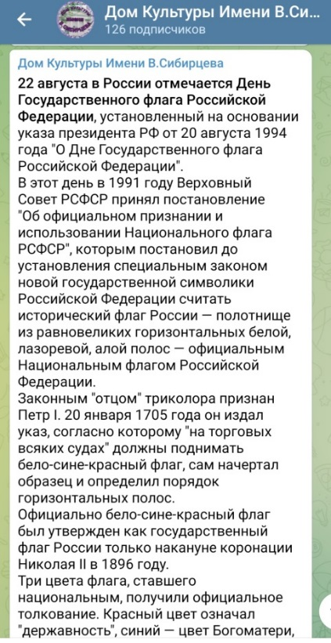
23.08. и 24.08. для детей микрорайона демонстрировались фильмы и любимые мультфильмы, художественный фильм «Пальма и сборник мультфильмов.
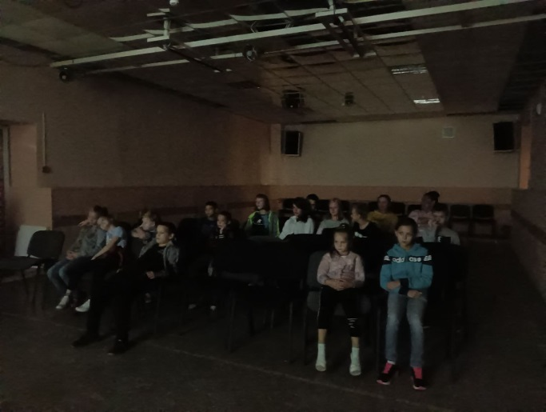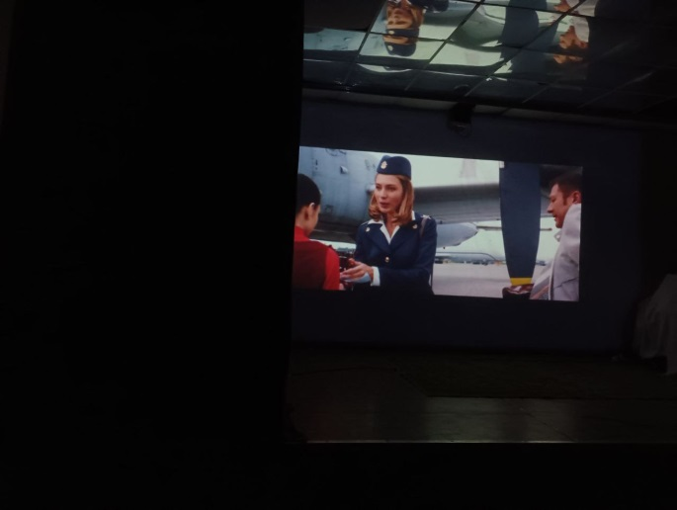

24.08 была размещена онлайн-публикация о самой большой бомбардировке города фашистской авиации «Памяти Сталинградской битвы».

